17. 4. 2024

**Názov projektu:** 90 kW

Váš fotovoltaický systém

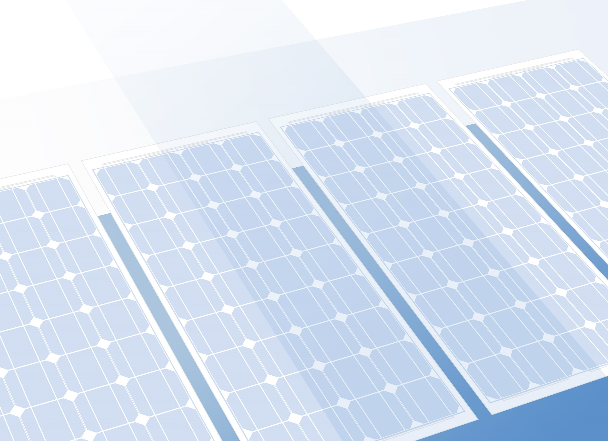

|  |
| --- |
| Adresa inštalácie |
|  |

# Prehľad projektu

## Zariadenie PV

PV systém pripojený k sieti s elektrickými spotrebičmi

|  |  |  |
| --- | --- | --- |
| Klimatické údaje | Bratislava, SVK (1996 - 2015) |  |
| Zdroj hodnôt | Meteonorm 8.1 |  |
| Výkon generátora PV | 108,3 | kWp |
| Rozloha generátora PV | 490,8 | m² |
| Počet modulov PV | 190 |  |
| Počet meničov | 2 |  |

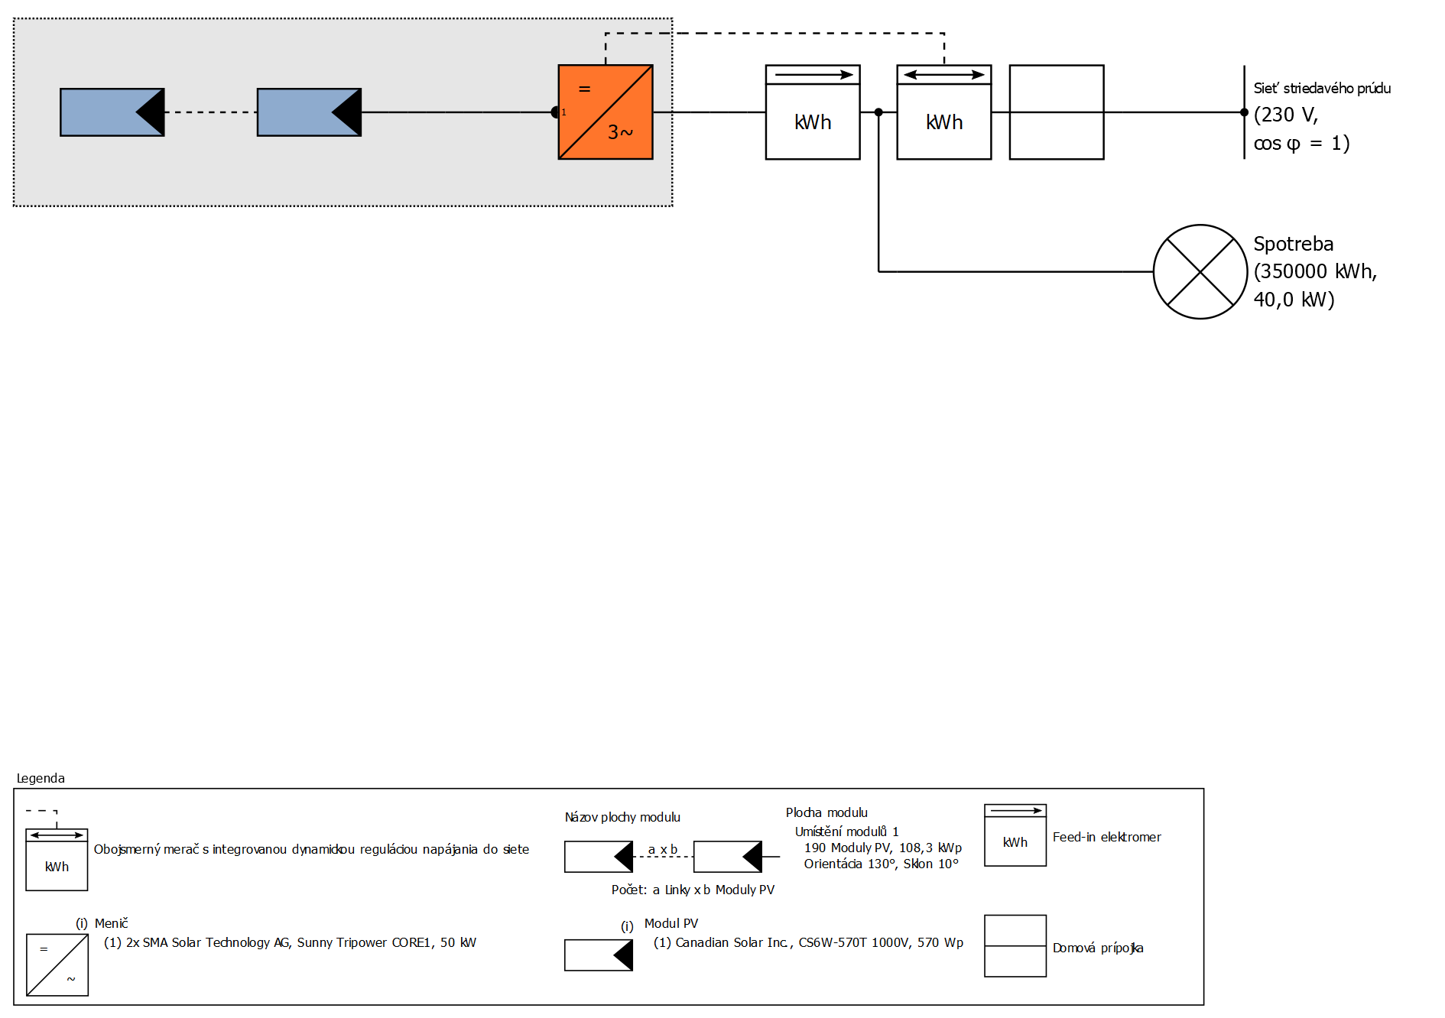

Obrázok: Schematické zobrazenie

## Prognóza výnosov

Prognóza výnosov

|  |  |  |
| --- | --- | --- |
| Výkon generátora PV | 108,30 | kWp |
| Špec. ročný výnos | 1 122,39 | kWh/kWp |
| Koeficient využitia zariadenia (PR) | 91,80 | % |
|  |  |  |
| Predpokladaná vygenerovaná energia PV (sieť AC) | 121 598 | kWh/Rok |
| Vlastná spotreba | 94 693 | kWh/Rok |
| Obmedzenia vykonu meničom v napájacom bode | 0 | kWh/Rok |
| Dodávanie energie do siete | 26 905 | kWh/Rok |
|  |  |  |
| Podiel vlastnej spotreby | 77,9 | % |
|  |  |  |
| Znížená emisia CO₂ | 57 131 | kg/rok |
|  |  |  |
| Stupeň sebestačnosti | 27,1 | % |

## Finančná analýza

Váš zisk

|  |  |  |
| --- | --- | --- |
| Celkové investičné náklady | 92 055,00 | € |
| Minimálna doba chodu zariadenia | 4,8 | Roky |
| Náklady na výrobu energie | 0,0455 | €/kWh |
| Energetická bilancia / koncepcia napájania | Prebytok dodávaný do siete |  |

Výsledky boli určené matematickým modelovým výpočtom spoločnosti Valentin Software GmbH (algoritmy PV*SOL). Skutočné výnosy fotovoltaických zariadení sa môžu líšiť na základe kolísania počasia, účinnosti modulov a meničov, ako aj ostatných faktorov.

# Zostava PV systému

## Prehľad

Údaje zariadenia

|  |  |
| --- | --- |
| Typ zariadenia | PV systém pripojený k sieti s elektrickými spotrebičmi |

Klimatické údaje

|  |  |
| --- | --- |
| Miesto | Bratislava, SVK (1996 - 2015) |
| Zdroj hodnôt | Meteonorm 8.1 |
| Rozlíšenie údajov | 1 h |
| Použité simulačné modely: |  |
| - Difúzne žiarenie na horizontále | Hofmann |
| - Vyžarovanie na šikmú plochu | Hay & Davies |

Spotreba

|  |  |  |
| --- | --- | --- |
| Celková spotreba | 350000 | kWh |
| Nový | 350000 | kWh |
| Špičkové zaťaženie | 40 | kW |

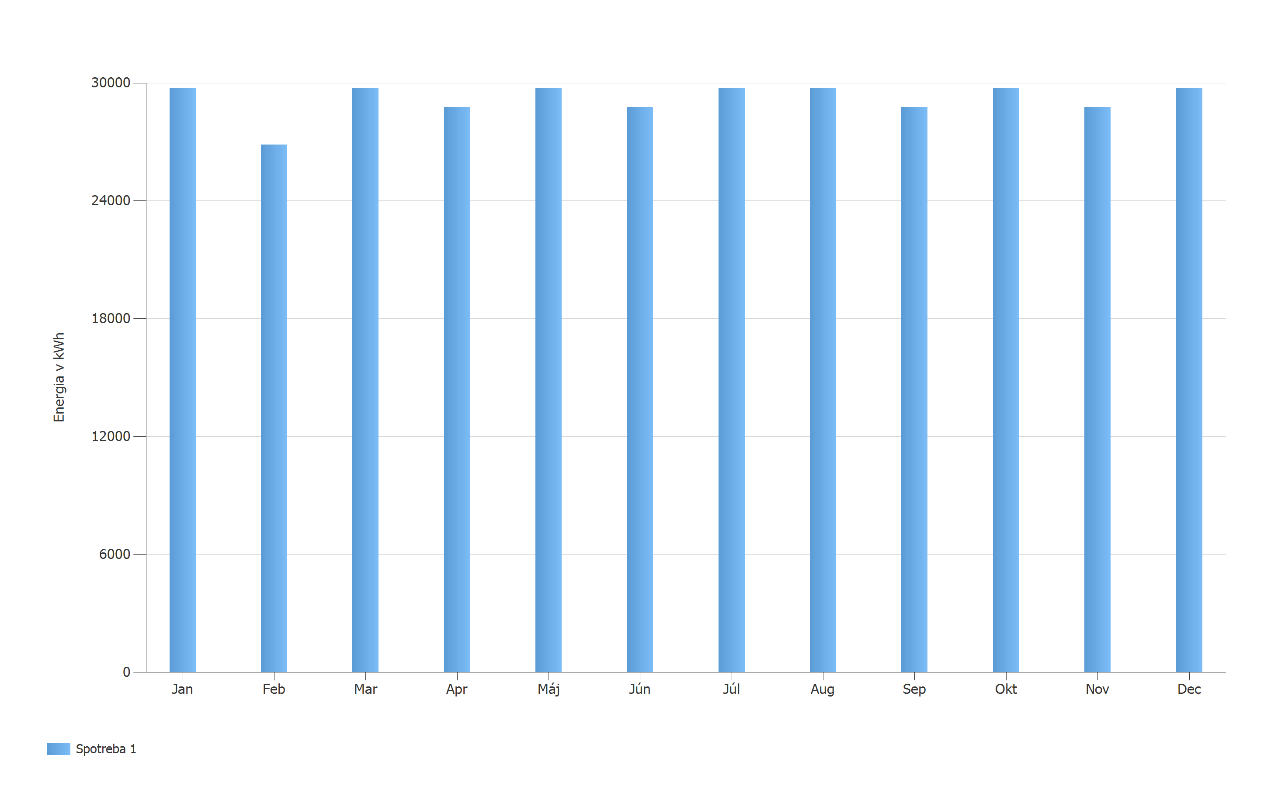

Obrázok: Spotreba

## Plochy modulov

### 1. Plocha modulu - Umístění modulů 1

Generátor PV, 1. Plocha modulu - Umístění modulů 1

|  |  |  |
| --- | --- | --- |
| Názov | Umístění modulů 1 |  |
| Moduly PV | 190 x CS6W-570T 1000V (v2) |  |
| Výrobca | Canadian Solar Inc. |  |
| Sklon | 10 | ° |
| Orientácia | Juhovýchod 130 | ° |
| Typ montáže | Paralelné so strechou - dobre odvetrávané zozadu |  |
| Rozloha generátora PV | 490,8 | m² |

## Konfigurácia meniča

Prepojenie 1

|  |  |
| --- | --- |
| Plocha modulu | Umístění modulů 1 |
| Menič 1 |  |
| Modell | Sunny Tripower CORE1 (v2) |
| Výrobca | SMA Solar Technology AG |
| Počet | 2 |
| Faktor dimenzovania | 108,3 % |
| Prepojenie | MPP 1: 1 x 16 |
|  | MPP 2: 1 x 16 |
|  | MPP 3: 1 x 16 |
|  | MPP 4: 1 x 16 |
|  | MPP 5: 1 x 16 |
|  | MPP 6: 1 x 15 |

## Sieť striedavého prúdu

Sieť striedavého prúdu

|  |  |  |
| --- | --- | --- |
| Počet fáz | 3 |  |
| Sieťové napätie medzi fázou a nulovým vodičom | 230 | V |
| Faktor posunutia (cos fí) | +/- 1 |  |

# Výsledky simulácie

## Výsledky celého systému

Zariadenie PV

|  |  |  |  |
| --- | --- | --- | --- |
| Výkon generátora PV | 108,30 | kWp |  |
| Špec. ročný výnos | 1 122,39 | kWh/kWp |
| Koeficient využitia zariadenia (PR) | 91,80 | % |
|  |  |  |
| Predpokladaná vygenerovaná energia PV (sieť AC) | 121 598 | kWh/Rok |
| Vlastná spotreba | 94 693 | kWh/Rok |
| Obmedzenia vykonu meničom v napájacom bode | 0 | kWh/Rok |
| Dodávanie energie do siete | 26 905 | kWh/Rok |
|  |  |  |
| Podiel vlastnej spotreby | 77,9 | % |
|  |  |  |
| Znížená emisia CO₂ | 57 131 | kg/rok |

Spotrebiteľ

|  |  |  |  |
| --- | --- | --- | --- |
| Spotrebiteľ | 350 000 | kWh/Rok |  |
| Spotreba v pohotovostnom režime (Menič) | 43 | kWh/Rok |
| Celková spotreba | 350 043 | kWh/Rok |
| kryté prostredníctvom PV | 94 693 | kWh/Rok |
| kryté sieťou | 255 351 | kWh/Rok |
|  |  |  |
| Podiel krytý solárnou energiou | 27,1 | % |

Stupeň sebestačnosti

|  |  |  |
| --- | --- | --- |
| Celková spotreba | 350 043 | kWh/Rok |
| kryté sieťou | 255 351 | kWh/Rok |
| Stupeň sebestačnosti | 27,1 | % |

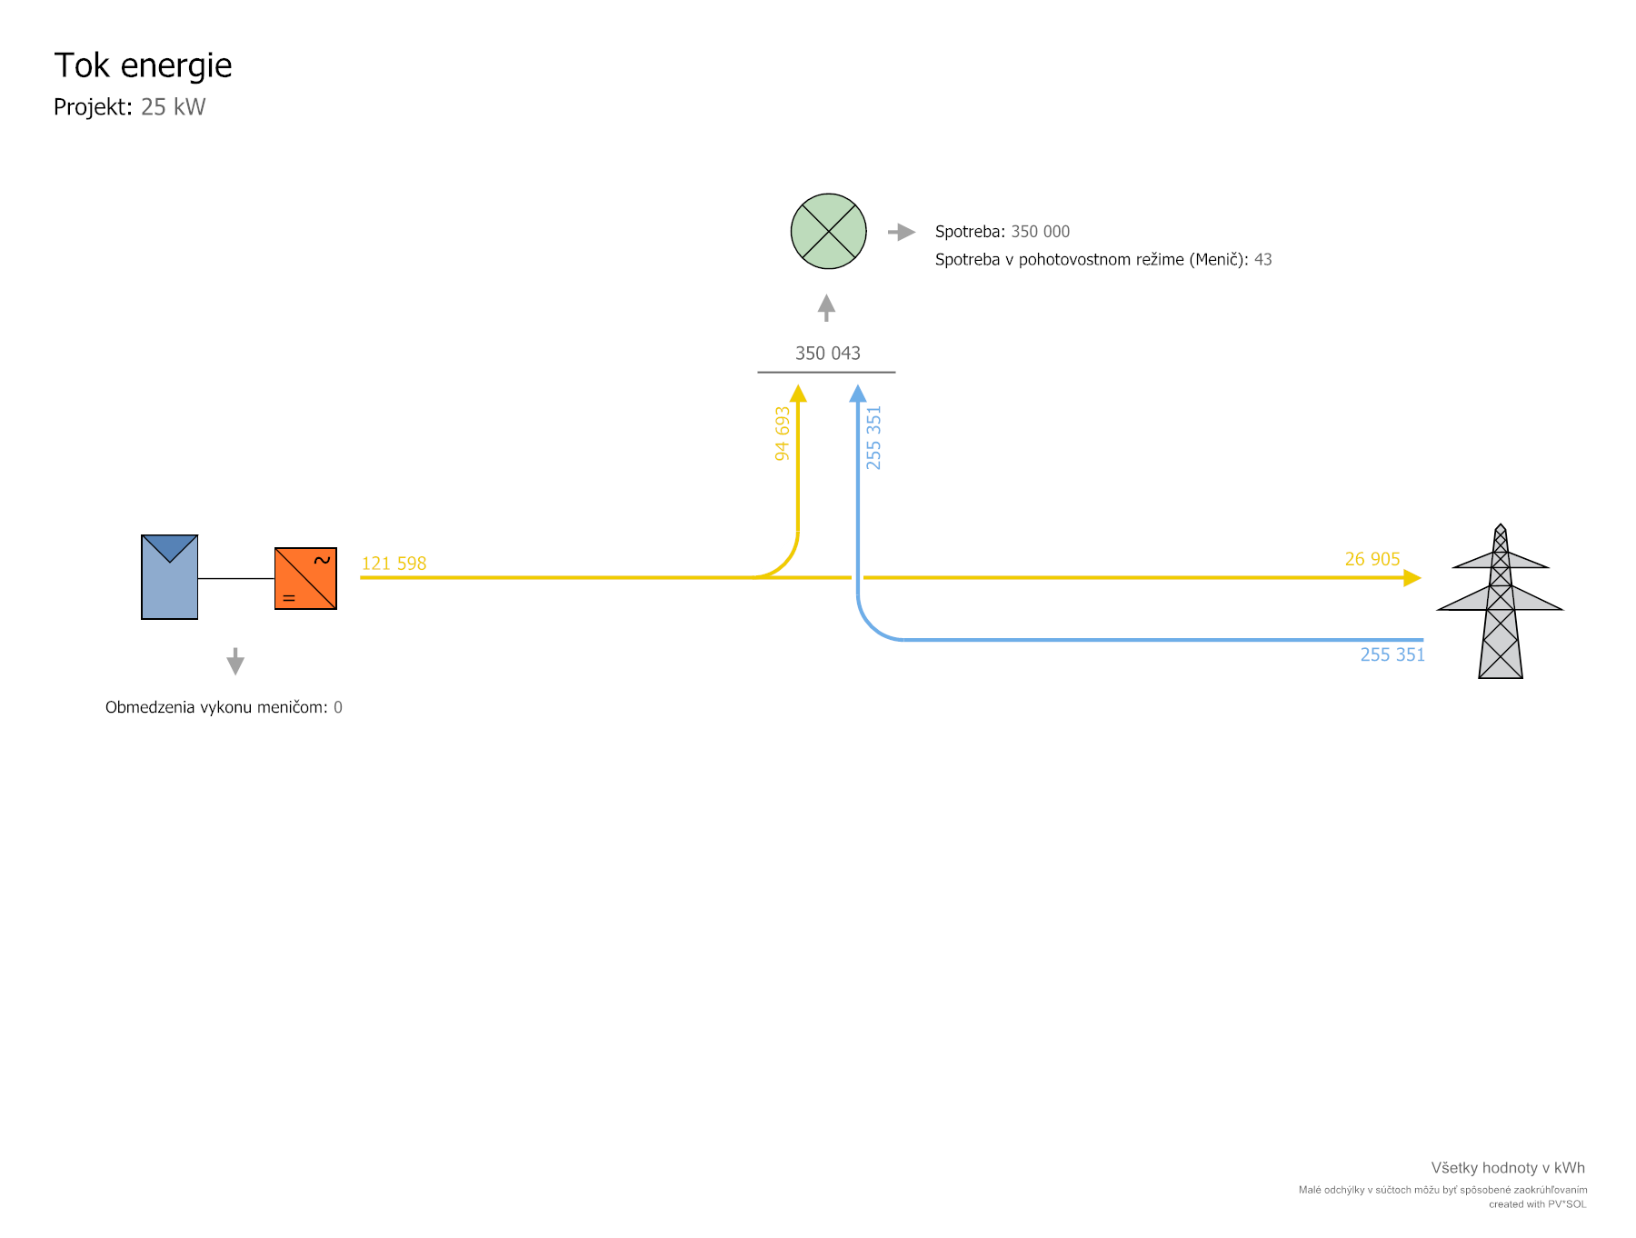

Obrázok: Tok energie

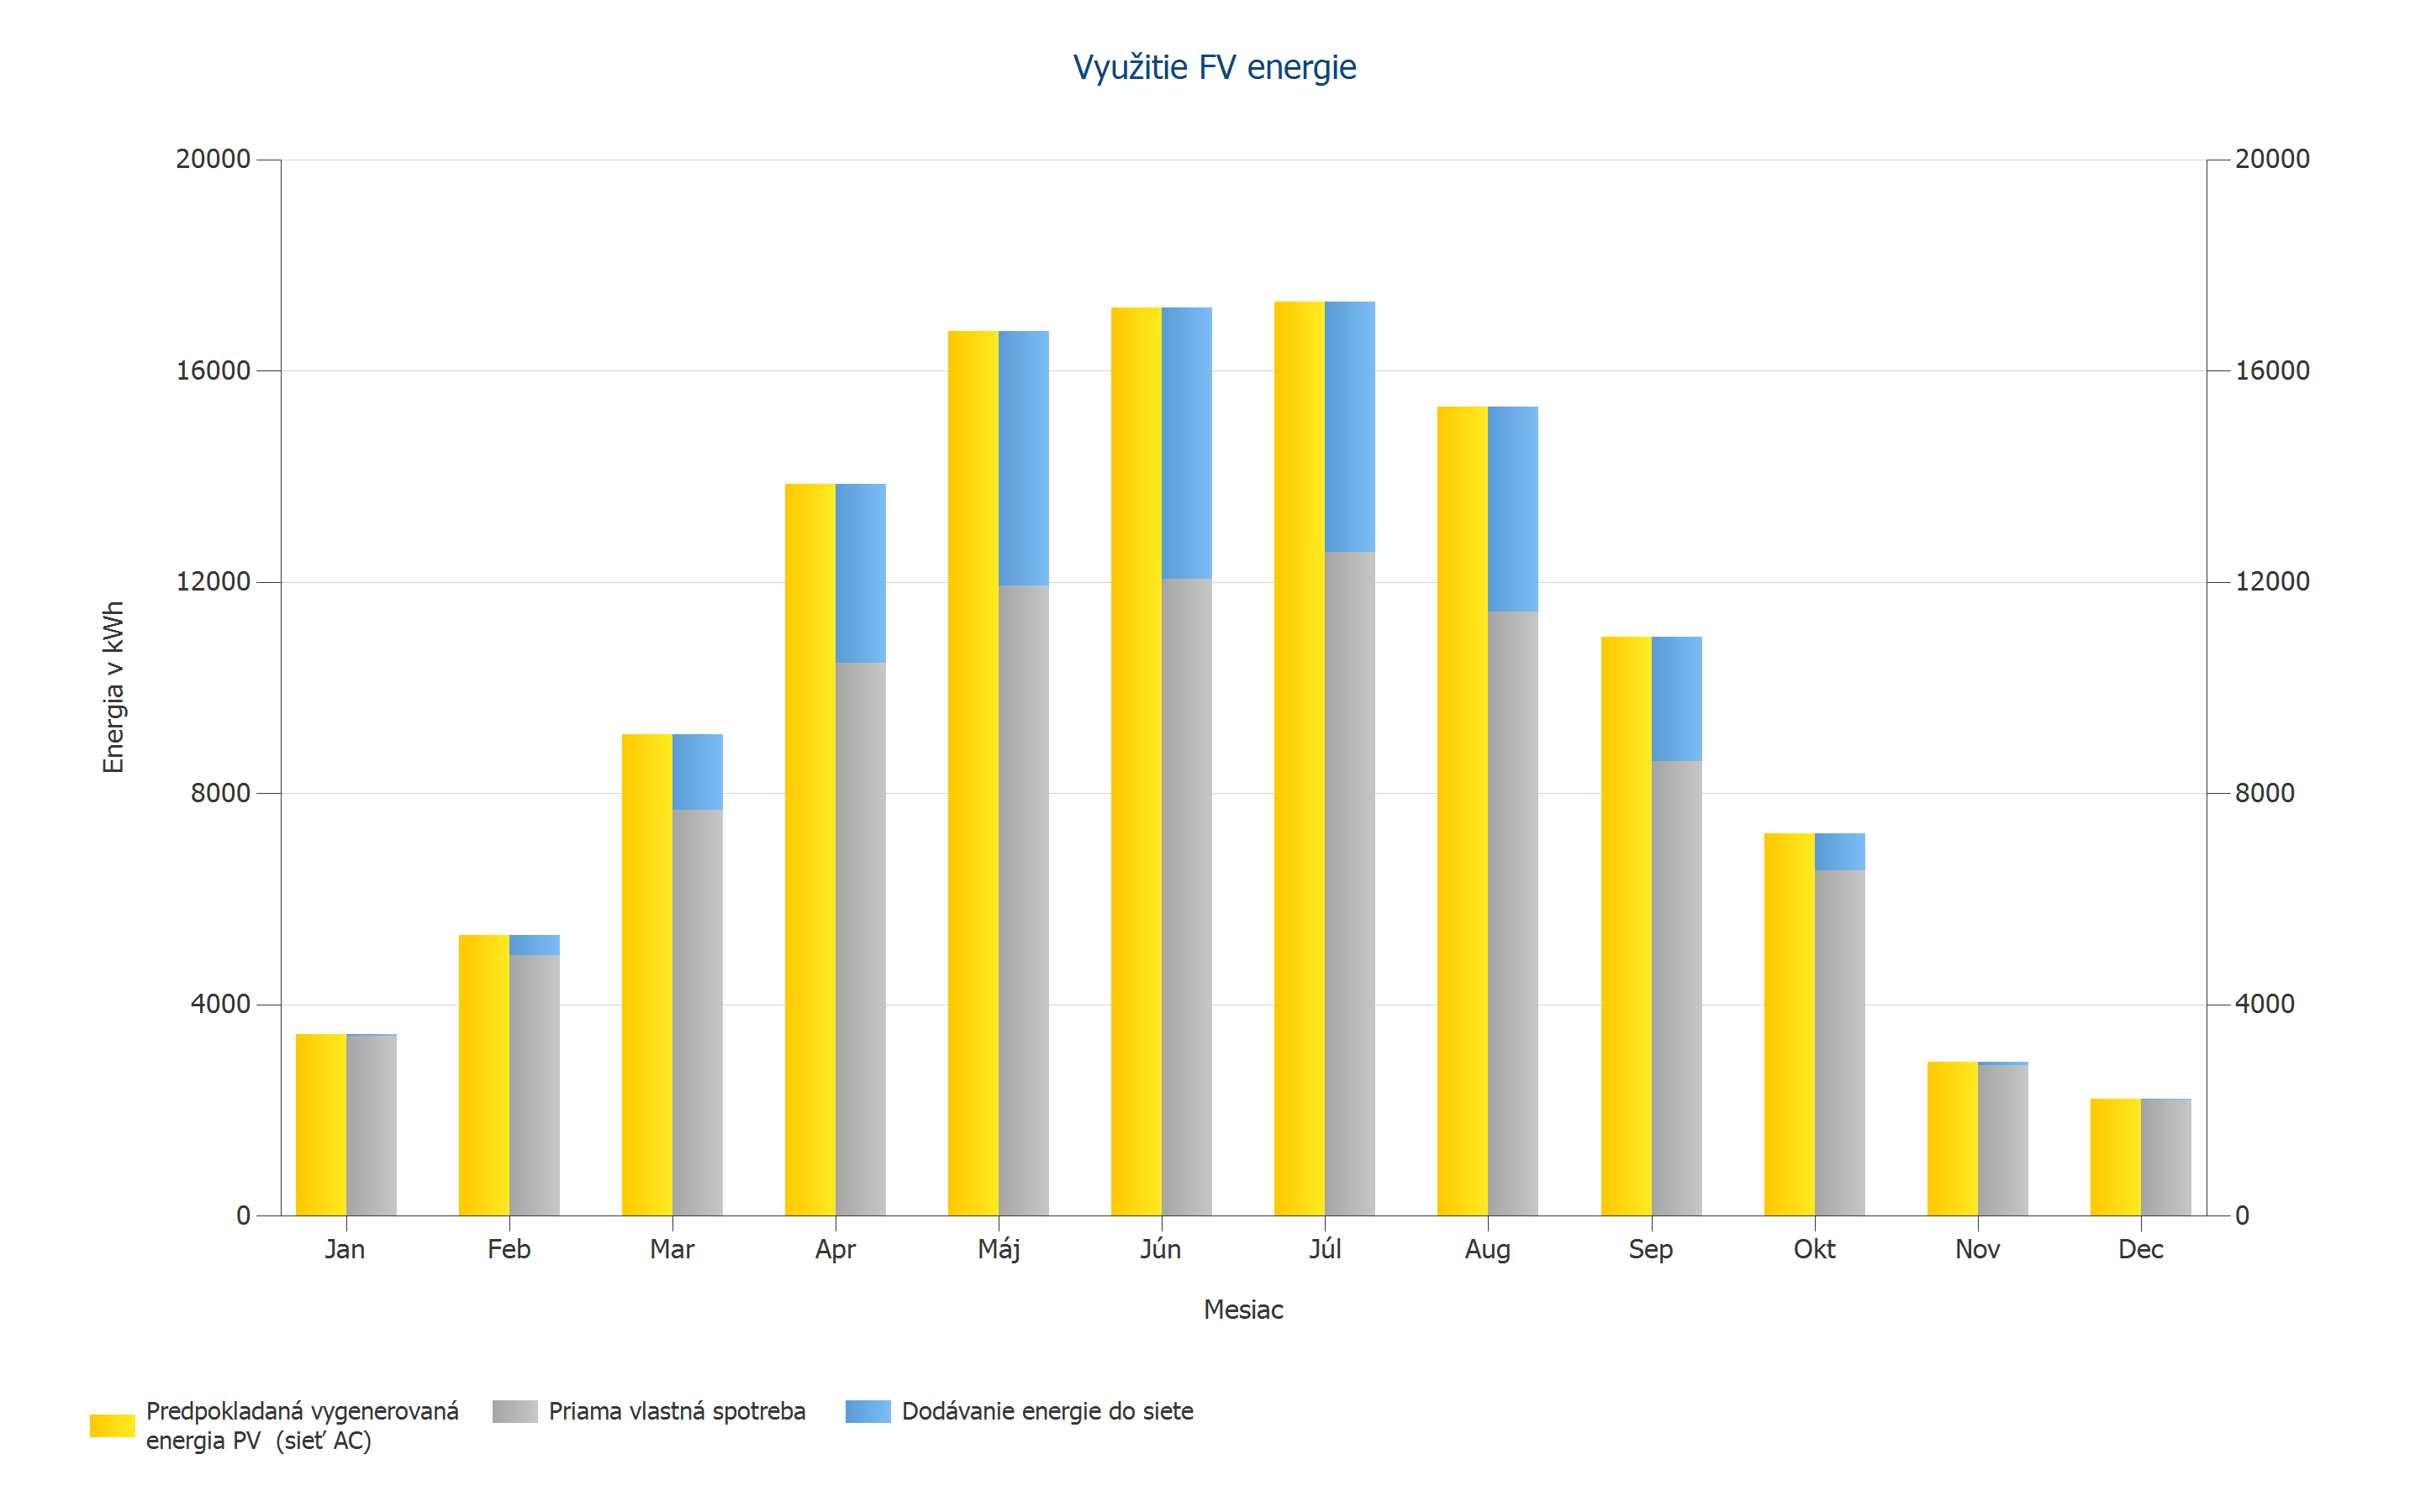

Obrázok: Využitie FV energie

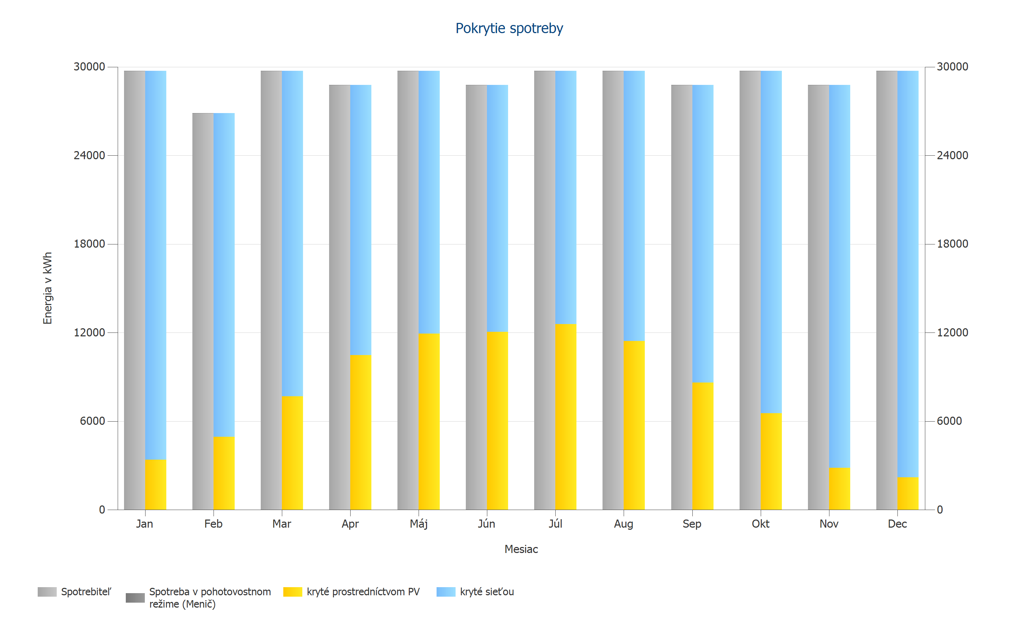

Obrázok: Pokrytie spotreby

# Analýza hospodárnosti

## Prehľad

Údaje zariadenia

|  |  |  |
| --- | --- | --- |
| Dodávanie energie do siete v prvom roku (vrátane degradácie modulu) | 26 905 | kWh/Rok |
| Výkon generátora PV | 108,3 | kWp |
| Uvedenie zariadenia do prevádzky | 17. 4. 2024 |  |
| Sledované obdobie | 20 | Roky |
| Úrok z kapitálu | 1 | % |

Ekonomické parametre

|  |  |  |
| --- | --- | --- |
| Kumulatívne cashflow | 275 662,66 | € |
| Minimálna doba chodu zariadenia | 4,8 | Roky |
| Náklady na výrobu energie | 0,0455 | €/kWh |

Prehľad platieb

|  |  |  |
| --- | --- | --- |
| špecifické investičné náklady | 850,00 | €/kWp |
| Investičné náklady | 92 055,00 | € |
| Jednorazové platby | 0,00 | € |
| Dotácie | 0,00 | € |
| Ročné náklady | 0,00 | €/Rok |
| Ostatné príjmy alebo úspory | 0,00 | €/Rok |

Úvery

|  |  |  |
| --- | --- | --- |
| **Označenie** | **Úvěr 1** |  |
| Cudzí kapitál | 92 055,00 | € |
| Výplatná sadzba | 100,00 | % |
| Druh úveru | Úver na splátky |  |
| Doba behu | 5,00 | Roky |
| Rok spustenia bez amortizácie | 0,00 | Roky |
| Úrok | 4,60 |  |
| Doba splácania | mesačne |  |

Provízia a úspory

|  |  |  |
| --- | --- | --- |
| Celkové provízie v prvom roku | 3 731,93 | €/Rok |
| Úspory v prvom roku | 17 983,39 | €/Rok |
|  |  |  |
| vykup - Stavební systém |  |  |
| Platnosť | 27. 11. 2020 - | 26. 11. 2040 |
| Špecifická provízia z napájania | 0,1387 | €/kWh |
| Tarifa za dodávanie do siete | 3731,9333 | €/Rok |
|  |  |  |
| SK_tarif (State Program) |  |  |
| Pracovné Cena | 0,19 | €/kWh |
| Základná cena | 50 | €/Mesiac |
| Cena zmena ceny práce | 2 | %/Rok |

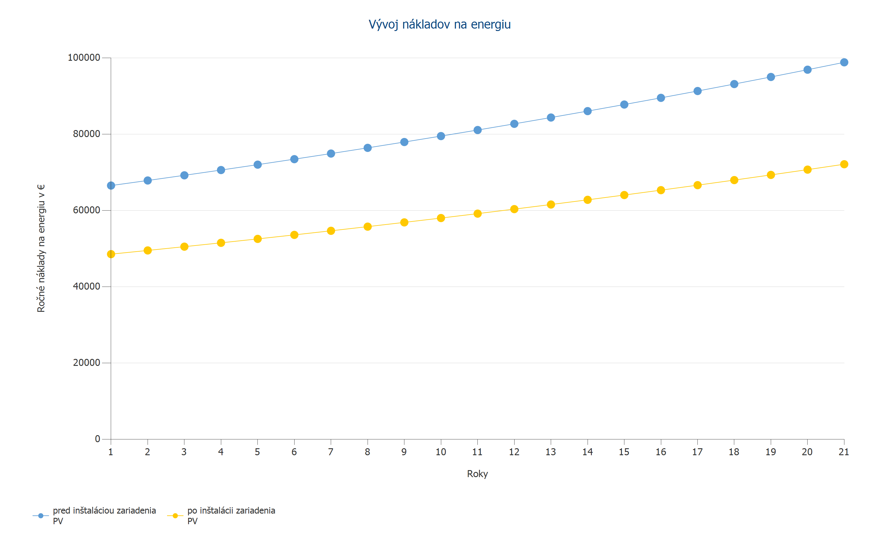

Obrázok: Vývoj nákladov na energiu

## Peňažný tok

Peňažný tok

|  |  |  |  |  |  |
| --- | --- | --- | --- | --- | --- |
|  | **Rok 1** | **Rok 2** | **Rok 3** | **Rok 4** | **Rok 5** |
| Odpisy | -15 190,59 € | -15 040,19 € | -14 891,28 € | -14 743,84 € | -14 597,86 € |
| Tarifa za dodávanie do siete | 3 447,79 € | 3 658,40 € | 3 622,18 € | 3 586,31 € | 3 550,81 € |
| Úspory z odberu prúdu | 17 464,61 € | 17 981,63 € | 18 159,66 € | 18 339,46 € | 18 521,04 € |
| Splátky úveru | -18 228,71 € | -18 048,23 € | -17 869,54 € | -17 692,61 € | -17 517,43 € |
| Úroky z úveru | -3 808,28 € | -2 940,36 € | -2 089,25 € | -1 254,70 € | -436,48 € |
| Výsledok pred zdanením | 1 913,52 € | 3 659,48 € | 4 801,32 € | 5 927,23 € | 7 037,51 € |
| Vrátenie daní | -401,84 € | -768,49 € | -1 008,28 € | -1 244,72 € | -1 477,88 € |
| Výsledok po zdanení | 1 511,68 € | 2 890,99 € | 3 793,04 € | 4 682,52 € | 5 559,63 € |
| **Ročný Cashflow** | **-1 526,44 €** | **-117,05 €** | **814,78 €** | **1 733,75 €** | **2 640,06 €** |
| Kumulatívne cashflow | -1 526,44 € | -1 643,49 € | -828,70 € | 905,04 € | 3 545,10 € |
| Kumulatívne Cashflow po odpočítaní nesplatených úverov | -79 375,03 € | -58 503,49 € | -37 729,93 € | -17 048,87 € | 3 545,10 € |

Peňažný tok

|  |  |  |  |  |  |
| --- | --- | --- | --- | --- | --- |
|  | **Rok 6** | **Rok 7** | **Rok 8** | **Rok 9** | **Rok 10** |
| Odpisy | -14 453,33 € | 0,00 € | 0,00 € | 0,00 € | 0,00 € |
| Tarifa za dodávanie do siete | 3 515,65 € | 3 480,84 € | 3 446,38 € | 3 412,26 € | 3 378,47 € |
| Úspory z odberu prúdu | 18 704,42 € | 18 889,60 € | 19 076,64 € | 19 265,51 € | 19 456,27 € |
| Splátky úveru | 0,00 € | 0,00 € | 0,00 € | 0,00 € | 0,00 € |
| Úroky z úveru | 0,00 € | 0,00 € | 0,00 € | 0,00 € | 0,00 € |
| Výsledok pred zdanením | 7 766,74 € | 22 370,44 € | 22 523,02 € | 22 677,76 € | 22 834,74 € |
| Vrátenie daní | -1 631,02 € | -4 697,79 € | -4 729,83 € | -4 762,33 € | -4 795,30 € |
| Výsledok po zdanení | 6 135,73 € | 17 672,65 € | 17 793,18 € | 17 915,43 € | 18 039,44 € |
| **Ročný Cashflow** | **20 589,05 €** | **17 672,65 €** | **17 793,18 €** | **17 915,43 €** | **18 039,44 €** |
| Kumulatívne cashflow | 24 134,15 € | 41 806,81 € | 59 599,99 € | 77 515,42 € | 95 554,87 € |
| Kumulatívne Cashflow po odpočítaní nesplatených úverov | 24 134,15 € | 41 806,81 € | 59 599,99 € | 77 515,42 € | 95 554,87 € |

Peňažný tok

|  |  |  |  |  |  |
| --- | --- | --- | --- | --- | --- |
|  | **Rok 11** | **Rok 12** | **Rok 13** | **Rok 14** | **Rok 15** |
| Odpisy | 0,00 € | 0,00 € | 0,00 € | 0,00 € | 0,00 € |
| Tarifa za dodávanie do siete | 3 345,02 € | 3 311,90 € | 3 279,11 € | 3 246,64 € | 3 214,50 € |
| Úspory z odberu prúdu | 19 648,89 € | 19 843,44 € | 20 039,91 € | 20 238,33 € | 20 438,71 € |
| Splátky úveru | 0,00 € | 0,00 € | 0,00 € | 0,00 € | 0,00 € |
| Úroky z úveru | 0,00 € | 0,00 € | 0,00 € | 0,00 € | 0,00 € |
| Výsledok pred zdanením | 22 993,91 € | 23 155,34 € | 23 319,02 € | 23 484,97 € | 23 653,21 € |
| Vrátenie daní | -4 828,72 € | -4 862,62 € | -4 896,99 € | -4 931,84 € | -4 967,17 € |
| Výsledok po zdanení | 18 165,19 € | 18 292,72 € | 18 422,03 € | 18 553,13 € | 18 686,03 € |
| **Ročný Cashflow** | **18 165,19 €** | **18 292,72 €** | **18 422,03 €** | **18 553,13 €** | **18 686,03 €** |
| Kumulatívne cashflow | 113 720,05 € | 132 012,77 € | 150 434,80 € | 168 987,93 € | 187 673,96 € |
| Kumulatívne Cashflow po odpočítaní nesplatených úverov | 113 720,05 € | 132 012,77 € | 150 434,80 € | 168 987,93 € | 187 673,96 € |

Peňažný tok

|  |  |  |  |  |  |
| --- | --- | --- | --- | --- | --- |
|  | **Rok 16** | **Rok 17** | **Rok 18** | **Rok 19** | **Rok 20** |
| Odpisy | 0,00 € | 0,00 € | 0,00 € | 0,00 € | 0,00 € |
| Tarifa za dodávanie do siete | 3 182,67 € | 2 926,09 € | 0,00 € | 0,00 € | 0,00 € |
| Úspory z odberu prúdu | 20 641,06 € | 20 845,44 € | 21 051,82 € | 21 260,26 € | 21 470,75 € |
| Splátky úveru | 0,00 € | 0,00 € | 0,00 € | 0,00 € | 0,00 € |
| Úroky z úveru | 0,00 € | 0,00 € | 0,00 € | 0,00 € | 0,00 € |
| Výsledok pred zdanením | 23 823,73 € | 23 771,53 € | 21 051,82 € | 21 260,26 € | 21 470,75 € |
| Vrátenie daní | -5 002,98 € | -4 992,02 € | -4 420,88 € | -4 464,65 € | -4 508,86 € |
| Výsledok po zdanení | 18 820,75 € | 18 779,51 € | 16 630,94 € | 16 795,60 € | 16 961,90 € |
| **Ročný Cashflow** | **18 820,75 €** | **18 779,51 €** | **16 630,94 €** | **16 795,60 €** | **16 961,90 €** |
| Kumulatívne cashflow | 206 494,71 € | 225 274,22 € | 241 905,16 € | 258 700,76 € | 275 662,66 € |
| Kumulatívne Cashflow po odpočítaní nesplatených úverov | 206 494,71 € | 225 274,22 € | 241 905,16 € | 258 700,76 € | 275 662,66 € |
|  |  |  |  |  |  |
| Miera degradácia a rastu cien sa používa na mesačnej báze v celom sledovanom období. To sa vykonáva už v prvom roku. |  |  |  |  |  |

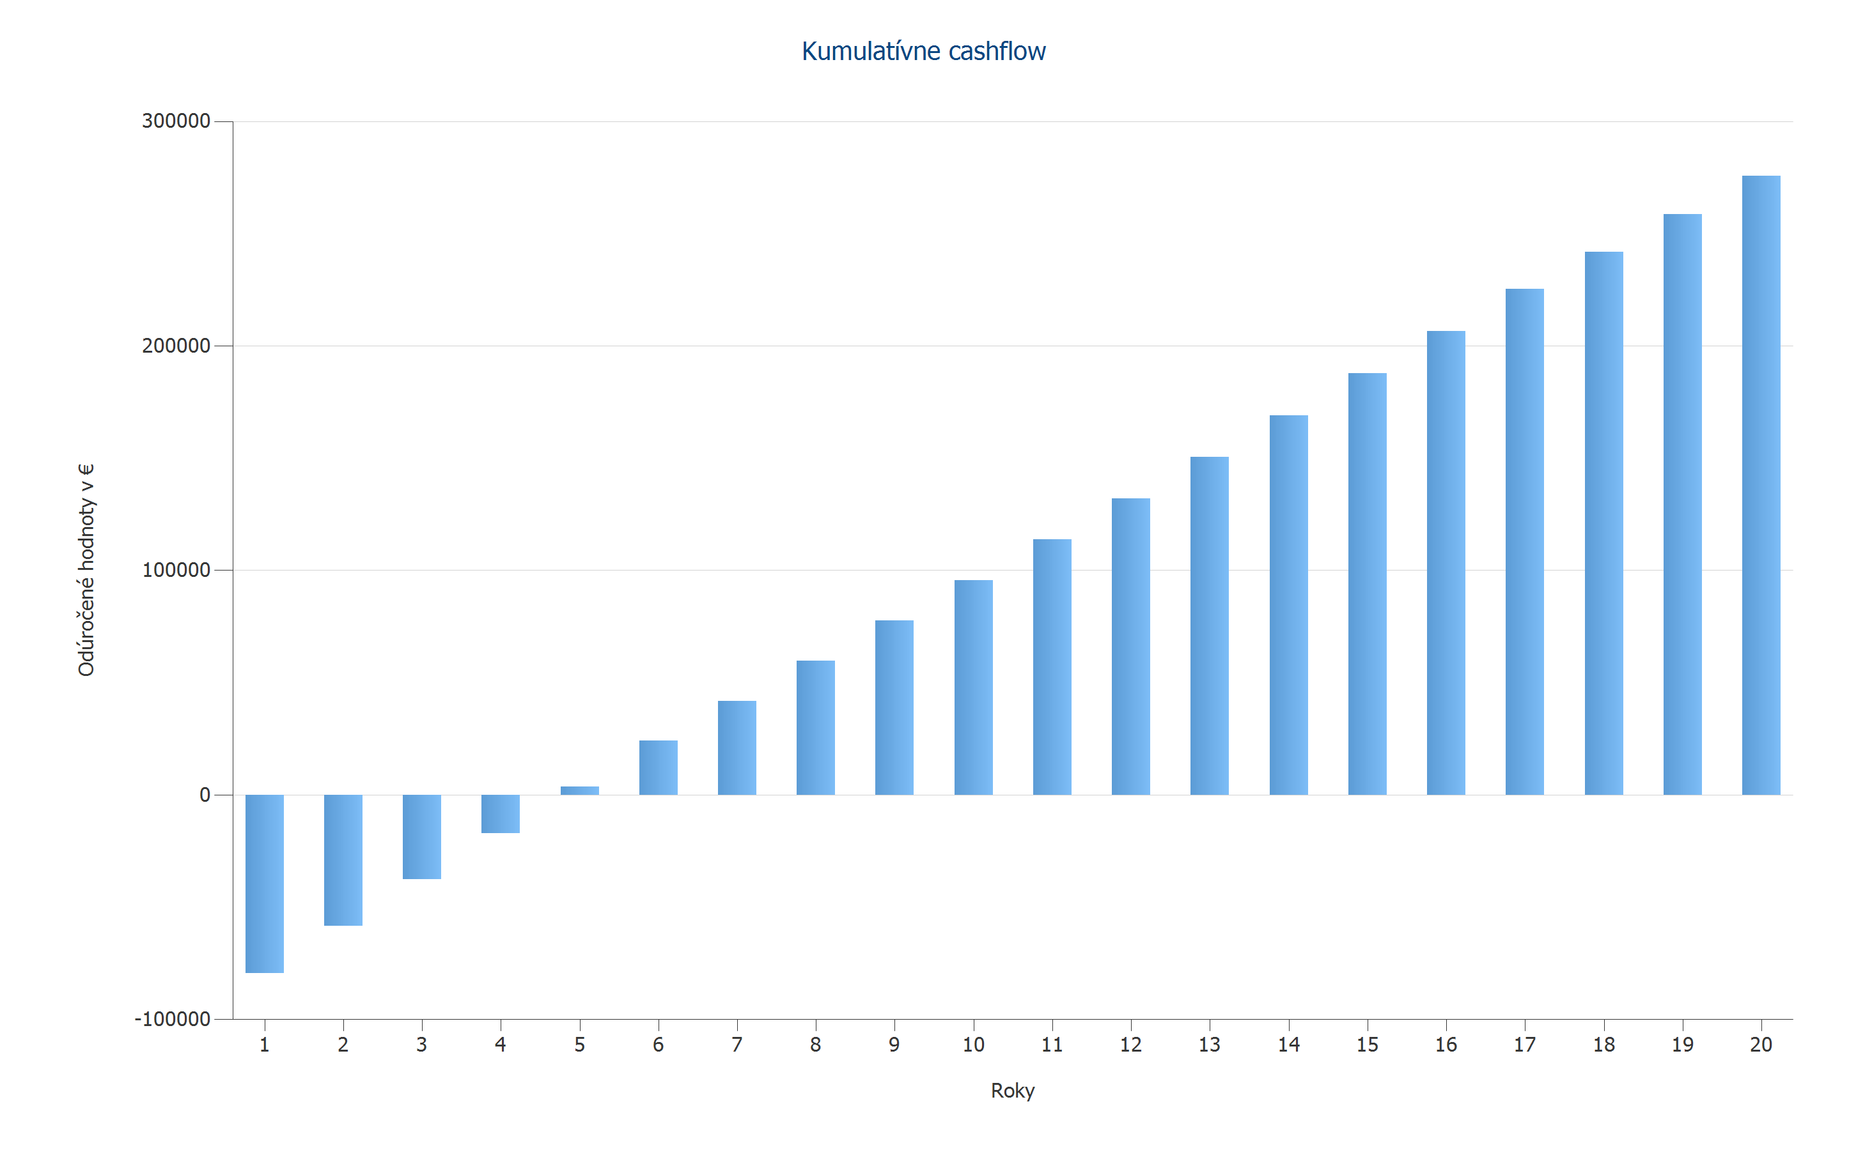

Obrázok: Kumulatívne cashflow

# Plány a zoznam komponentov

## Elektrické schéma

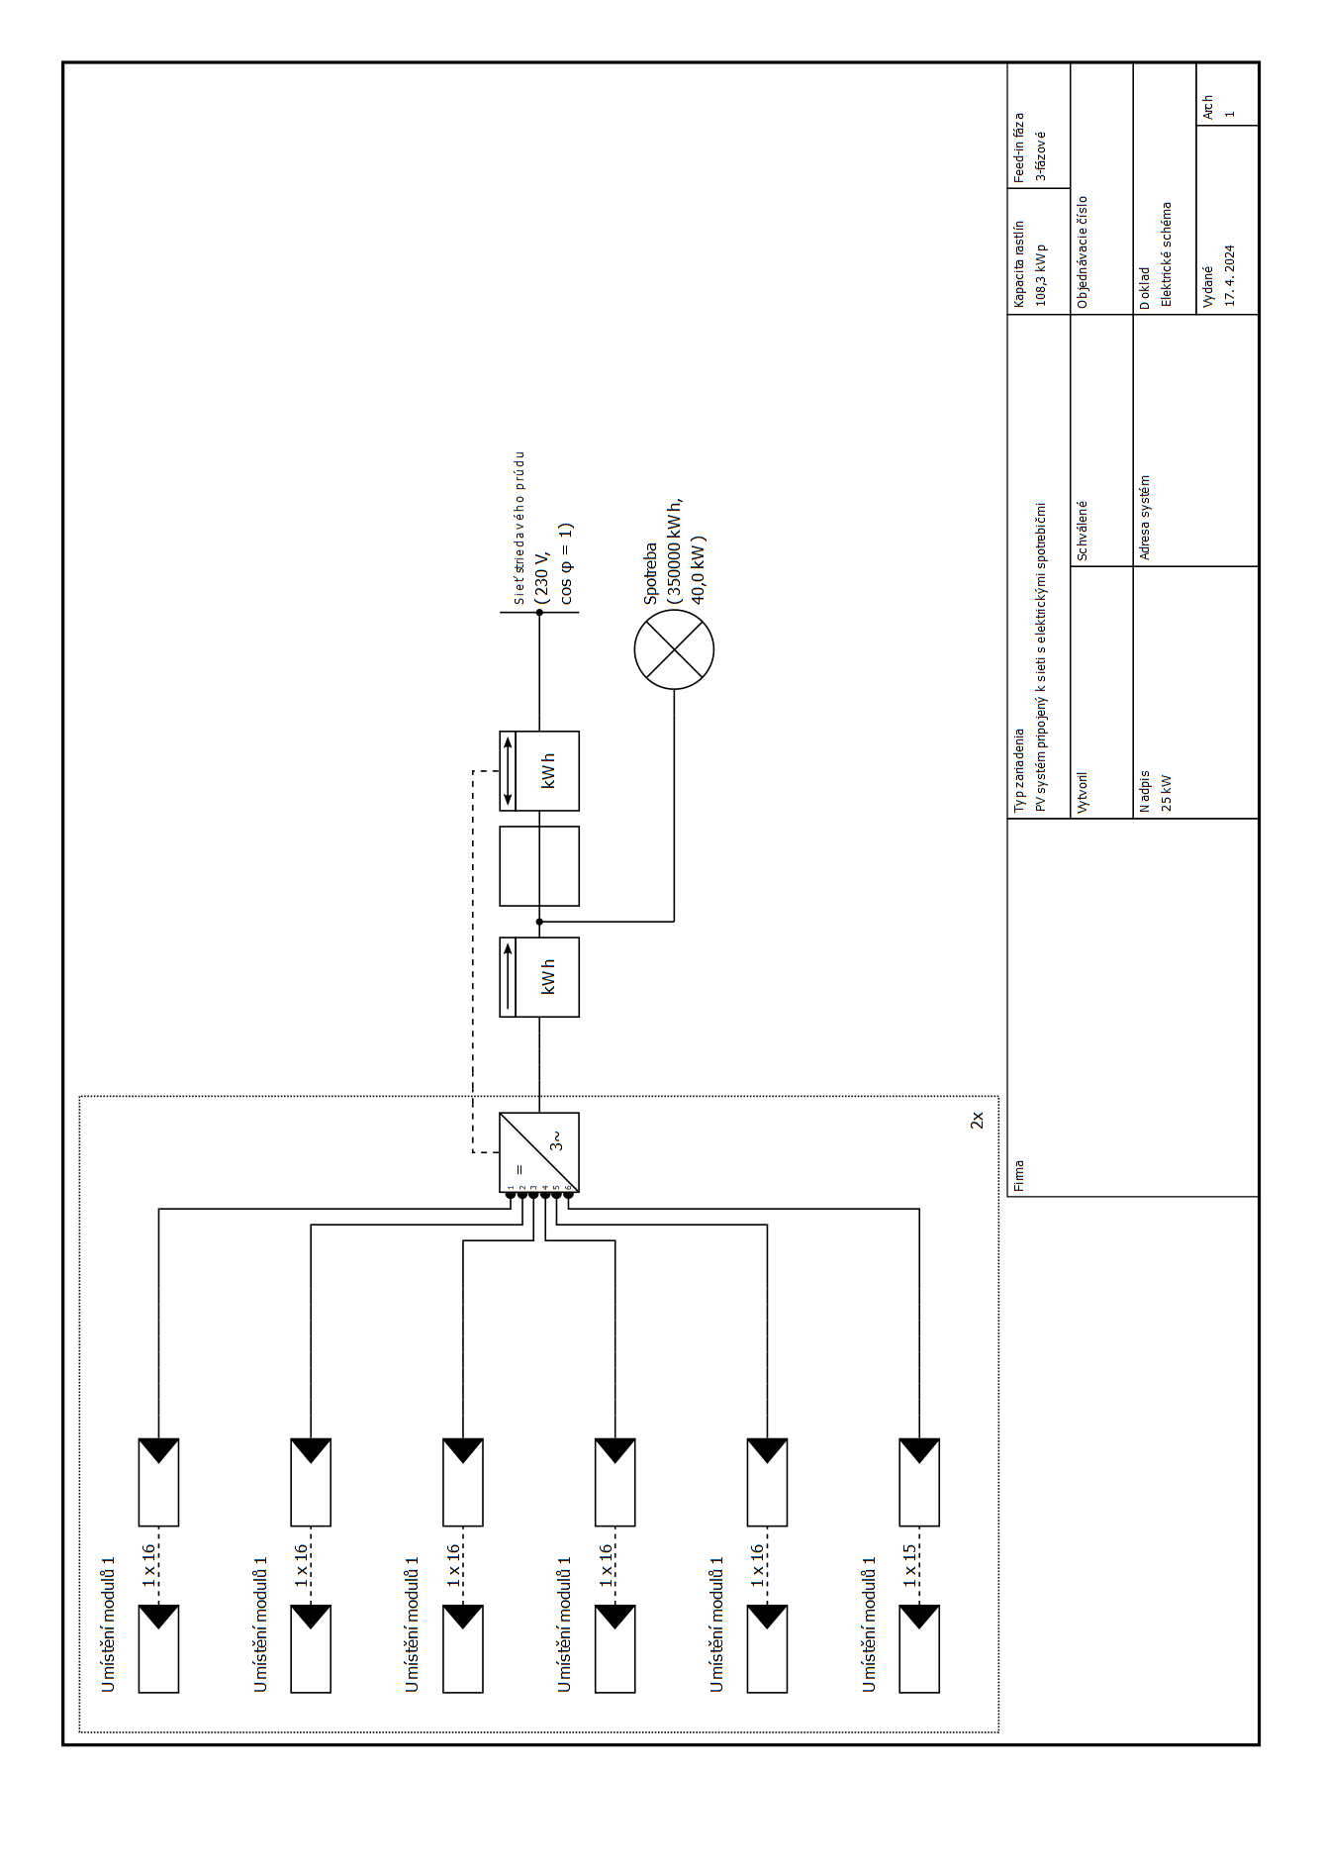

Obrázok: Elektrické schéma

## Zoznam komponentov

Zoznam komponentov

|  |  |  |  |  |  |  |
| --- | --- | --- | --- | --- | --- | --- |
| **#** | **Typ** | **Číslo položky** | **Výrobca** | **Názov** | **Množstvo** | **Jednotka** |
| 1 | Modul PV |  | Canadian Solar Inc. | CS6W-570T 1000V | 190 | Kus |
| 2 | Menič |  | SMA Solar Technology AG | Sunny Tripower CORE1 | 2 | Kus |
| 3 | Komponenty |  |  | Feed-in elektromer | 1 | Kus |
| 4 | Komponenty |  |  | Domová prípojka | 1 | Kus |
| 5 | Komponenty |  |  | Obojsmerný merač s integrovanou dynamickou reguláciou napájania do siete | 1 | Kus |